**Departamento de Ciencias de la Computación (DCCO)**

**Carrera de ITIN**

**Curso de Metodologías de desarrollo de SW**

Trabajo de Fin de Curso

Presentado por: Carlos A. Pullas Michael A. Villacrés (G5)

Director: Ruiz Jenny

Ciudad: Quito

Fecha: 01/08/2023

# **Índice**

***PERFIL DE PROYECTO***

**Contenido**

**Índice** 2

**1. Introducción** 3

**2. Planteamiento del trabajo** 3

**2.1 Formulación del problema** 3

**2.2 Justificación** 4

**3. Sistema de Objetivos** 4

**3.1. Objetivo General** 4

**3.2. Objetivos Específicos (03)** 4

**4. Alcance** 5

**5. Marco Teórico** 5

**5.1 Metodología (Marco de trabajo 5W+2H)** 7

**6. Ideas a Defender** 8

**7. Resultados Esperados** 9

**8. Viabilidad** 9

**8.1 Humana** 10

**8.1.1 Tutor Empresarial** 10

**8.1.2 Tutor Académico** 10

**8.1.3 Estudiantes** 10

**8.2** **Tecnológica** 10

**8.2.1 Hardware** 10

**8.2.2 Software** 10

**9. Conclusiones y recomendaciones** 11

**9.1. Conclusiones** 11

**9.2. Recomendaciones** 11

**10. Evidencias** 12

**11. Bibliografía** 13

**Anexo I. Cronograma** 14

**Anexo II. Matriz de identificación de requisitos Técnica 5W y 2H** 15

**Anexo III. Historia de Usuario (CU)** 17

# **1. Introducción**

El avance tecnológico hoy en día se ha impulsado principalmente por la necesidad de automatizar procesos, ya sea para garantizar la seguridad de la información o para facilitar su control y acceso. El uso de plataformas y aplicaciones para la administración en negocios se vuelve cada vez más crucial, especialmente después de superar la pandemia del covid-19. Sin embargo, algunos emprendimientos que desconocen del tema no cuentan con sistemas de este tipo debido a la falta de conocimiento sobre su aplicación y utilidad.

Es por eso que el uso de aplicaciones y automatización en diferentes áreas de control y administración está experimentando un aumento en la demanda de actualizaciones en ciertas actividades administrativas que antes se realizaron manualmente, como el registro en cuadernos o libretas.

El presente proyecto tiene como objetivo desarrollar una herramienta como aplicativo que ayude a la dueña del emprendimiento de MUNDOTV-EC a gestionar de manera eficiente toda la información a diario, mediante un control detallado de sus productos que ofrece el emprendimiento. Este aplicativo permitirá gestionar, almacenar y permitir brindar de una forma más efectiva el servicio del emprendimiento.

# **2. Planteamiento del trabajo**

## **2.1 Formulación del problema**

El problema planteado radica en la falta de conocimiento y uso de tecnologías para la gestión y control de la información del emprendimiento de venta de cuentas de audio y video.

Actualmente, la dueña del emprendimiento realiza estas tareas desde su teléfono celular el cual al no tener un aplicativo adecuado para realizar estas diversas acciones, se encuentra limitada para que su emprendimiento ofrezca el mejor servicio.

Esto ha generado la necesidad de contar con un sistema óptimo y de uso sencillo que permita al administrador y gestión que permita manejar de manera eficiente el registro de sus clientes y que estos puedan visualizar los productos que ofrece el emprendimiento para su propia compra de estos.

El proyecto propone el desarrollo de un aplicativo que tenga en cuenta los requerimientos y necesidades específicas de la dueña del producto para realizar el control de la información y gestión del mismo.

## **2.2 Justificación**

La buena organización de un emprendimiento ayuda a tener un mejor control sobre el mismo y con ayuda de un sistema que controle el tiempo de servicio y pueda enseñar las promociones se intenta incrementar la clientela del emprendimiento, mejorando el servicio con ayuda del aplicativo ya que se incrementara un botón de chat en el cual el cliente puede estar en contacto con el vendedor es por ello que nuestro aplicativo buscara lograr un sistema automatizado que pueda brindar la información requerida por el dueño del emprendimiento

# **3. Sistema de Objetivos**

## **3.1. Objetivo General**

Crear un aplicativo de sistema automatizado mediante la utilización de metodologías de desarrollo de software para facilitar la gestión y administración de la venta del servicio de audio y video del emprendimiento MUNDOTV-EC.

## **3.2. Objetivos Específicos (03)**

* Realizar Matriz de HU basada en 5W+2H.
* Elaborar casos de prueba con técnicas de caja banca y caja negra.
* Desarrollar reporte de errores.
* Proporcionar una experiencia de usuario satisfactoria para ofrecer el mejor servicio y eficiencia.

# **4. Alcance**

1. Se debe realizar un diseño visualmente atractivo y fácil de usar que muestre de manera clara y organizada los productos disponibles para la venta. Esto implica la selección de colores, tipografías, iconos y la disposición de los elementos en la interfaz.
2. Se debe incluir un sistema de registro y autenticación de usuarios, que permita a los clientes crear cuentas, acceder a su historial de compras, gestionar sus preferencias y recibir actualizaciones sobre nuevos lanzamientos y promociones.
3. Implementar una sección de contactos donde se brindarán distintas vías de comunicación, como correo electrónico, número de teléfono o chat en vivo del dueño del emprendimiento.

# **5. Marco Teórico**

**Visual Studio Code**

Visual Studio Code (VS Code) es un editor de código fuente desarrollado por Microsoft. Es software libre y multiplataforma, está disponible para Windows, GNU/Linux y macOS. VS Code tiene una buena integración con Git, cuenta con soporte para depuración de código, y dispone de un sinnúmero de extensiones, que básicamente te da la posibilidad de escribir y ejecutar código en cualquier lenguaje de programación. (Flores, 2022)

**Para qué sirve Visual Studio Code**

Es importante entender qué es Visual Studio Code y para qué sirve. Como se ha resumido anteriormente, VS Code es un editor de código optimizado que proporciona muchas facilidades para escribir, depurar y probar código. ¿Qué lenguajes soporta visual Studio Code? Inicialmente incluye un mínimo de componentes y funciones básicas de un editor con soporte nativo para JavaScript/TypeScript y Node.js, sin embargo, es personalizable con los cientos de plugins o extensiones disponibles para escribir código en diferentes lenguajes.

VS Studio Code incluye una terminal con todas las funciones, la cual se inicia fácilmente en el directorio de trabajo. La terminal integrada puede utilizar cualquier Shell instalado en el equipo, como PowerShell, Bash o cualquier otro. Contar con una terminal en el propio editor es de gran utilidad para ejecutar diferentes comandos necesarios cuando estamos desarrollando.

VS Code cuenta con funcionalidades sorprendentes de gran provecho para cualquier profesional de IT, no está limitado para desarrollar un tipo de aplicación, va más allá. Con las extensiones adecuadas es posible conectarse remotamente a máquinas virtuales por medio de SSH, contenedores y WSL (Windows Subsystem for Linux), obtener acceso al sistema de archivos, y por supuesto, gestión desde la terminal. También, sirve para trabajar e implementar aplicaciones en contenedores y gestionar clusters de Kubernetes. La integración con Microsoft Azure es formidable, por lo tanto, abre otro abanico de posibilidades para trabajar con VS Code. Más adelante, se listarán las mejores extensiones de Visual Studio Code. (Flores, 2022)

**Github**

Github es un portal creado para alojar el código de las aplicaciones de cualquier desarrollador, y que fue comprada por Microsoft. La plataforma está creada para que los desarrolladores suban el código de sus aplicaciones y herramientas, y que como usuario no sólo puedas descargarte la aplicación, sino también entrar a su perfil para leer sobre ella o colaborar con su desarrollo.

Como su nombre indica, la web utiliza el sistema de control de versiones Git diseñado por Linus Torvalds. Un sistema de gestión de versiones es ese con el que los desarrolladores pueden administrar su proyecto, ordenando el código de cada una de las nuevas versiones que sacan de sus aplicaciones para evitar confusiones. Así, al tener copias de cada una de las versiones de su aplicación, no se perderán los estados anteriores cuando se va a actualizar. (Yúbal, 2019 )

**Shopify**

Shopify es una plataforma de comercio electrónico que, con su tecnología y herramientas, ofrece a negocios y profesionales la posibilidad de montar una tienda online con extrema facilidad y en poco tiempo.

La gran diferencia respecto a otros CMS es que Shopify no cuenta con un software de descarga, sino que se trata de un sistema de tienda basado en la nube. Por ello, el alojamiento web es integrado y no necesitas adquirir un proveedor de hosting donde alojar tu tienda online.

Otra gran ventaja de este software es que está dotado de actualizaciones automáticas, por lo que tampoco debes preocuparte por el mantenimiento de tu ecommerce ni de actualizar nada que conlleve tiempo y dinero.

Como he indicado en las características, la cantidad de funcionalidades que puedes añadir en Shopify son casi ilimitadas. Esto se ha conseguido gracias a la gran comunidad de desarrollo con la que cuenta. (Escriba, 2019)

**Programación Orientada a Objetos**

La Programación Orientada a Objeto (POO) es un paradigma de programación, es decir, un modelo o un estilo de programación que nos da unas guías sobre cómo trabajar con él. Se basa en el concepto de clases y objetos. Este tipo de programación se utiliza para estructurar un programa de software en piezas simples y reutilizables de planos de código (clases) para crear instancias individuales de objetos.

A lo largo de la historia, han ido apareciendo diferentes paradigmas de programación. Lenguajes secuenciales como COBOL o procedimentales como Basic o C, se centraban más en la lógica que en los datos. Otros más modernos como Java, C# Python, utilizan paradigmas para definir los programas, siendo la Programación Orientada a Objetos la más popular. (Canelo, 2020)

## **5.1 Metodología (Marco de trabajo 5W+2H)**

**WHAT – QUÉ:** Se necesita crear un aplicativo donde se pueda gestionar la información de cada cliente el tiempo de duración de cada servicio y a la vez cada usuario tenga un apartado de reportes de problemas.

**WHY – POR QUÉ**: Es necesario para que la dueña del emprendimiento pueda gestionar la información de cada cliente el tiempo que le queda al usuario de servicio, que pueda visualizar promociones y pueda tener un contacto directo con el vendedor para reportar problemas con el servicio o adquirir uno nuevo.

**WHERE – DÓNDE:** El desarrollo del proyecto se hará simultáneamente en la universidad y en el hogar de cada uno de los integrantes por medio de plataformas y con ayuda del dueño del emprendimiento por medio de meet.

**WHEN – CUÁNDO:** Desde mediados de primer parcial hasta la fecha de presentación inicios de agosto.

**WHO – QUIEN:** El proyecto estará realizado por los integrantes del grupo y bajo el control de la docente y con ayuda del dueño del emprendimiento.

**HOW – CÓMO:** Mediante los documentos que se recolecten de requisitos establecidos del proyecto con ayuda de conocimientos aprendidos.

**HOW MUCH – CUANTO:** No se necesitan recursos monetarios externos más que los dispositivos de oficina como 2 computadoras, sistemas de software como Windows 10, Microsoft 365, Canva, Visual Studio Code

# **6. Ideas a Defender**

La implementación del aplicativo de un sistema automatizado en un negocio de venta de audio y video para la gestión y administración genera una mejor eficiencia, ya que actualmente no cuentan con un sistema que cumpla con esa funcionalidad.

El proyecto emplea los principios aprendidos en la asignatura de Metodología de Desarrollo de Software, específicamente utilizando el enfoque del Marco de trabajo 5W y 2H, generando así la identificación de los diversos requisitos necesarios para satisfacer las necesidades tanto de la dueña del emprendimiento como para los clientes de una forma efectiva.

Con la implementación de este sistema automatizado, se espera mejorar la eficiencia y efectividad generando una mejor experiencia y mejor servicio de venta de audio y video.

# **7. Resultados Esperados**

Al finalizar el proyecto, se espera que la dueña del emprendimiento cuente con un aplicativo de sistema automatizado permitiéndole administrar la información de los clientes y gestionar sus productos generando así una herramienta que ayude tanto para el dueño como para sus compradores brindando un mejor servicio.

# **8. Viabilidad**

|  |  |  |  |
| --- | --- | --- | --- |
| **CANTIDAD** | **DESCRIPCIÓN** | **VALOR UNITARIO** | **Valor Total** |
| 1  1  2  1  2  1 | **EQUIPOS DE OFICIONA**  DELL VOSTRO Intel Core i5 11va Gen  Alienware Intel Core i7 8va Gen  **SOFTWARE**  Sistema Operativo Windows 10  Microsoft 365  Visual Studio Code  Canva  Shopify | $560  $1000  $150  $0  $0  $12  $11 | $560  $1000  $300  $0  $0  $12  $11 |

|  |  |
| --- | --- |
| **TOTAL** | $1883 |

Tabla 1 Presupuesto del proyecto

## **8.1 Humana**

### **8.1.1 Tutor Empresarial**

Lic. Rocío Herrera

### **8.1.2 Tutor Académico**

Ing. Jenny Ruiz

### **8.1.3 Estudiantes**

**Líder:** Carlos Pullas

**Equipo:** Michael Villacrés

## **8.2 Tecnológica**

### **8.2.1 Hardware**

Será necesario disponer de equipos en perfecto estado con las siguientes características:

* Procesador Intel core i5
* Procesador Intel core i8
* Memoria RAM mínimo 8gb
* Memoria mínima SSD 150

### **8.2.2 Software**

Para el perfecto funcionamiento del sistema, son necesarios los siguientes requisitos:

* Sistema operativo: Windows 10
* Visual Studio Code
* Shopify
* Canva

# **9. Conclusiones y recomendaciones**

## **9.1. Conclusiones**

* La implementación de un aplicativo de sistema automatizado para la gestión y administración de información del empre3nidmiento MUNDO TV – EC, cumple con las necesidades principales de nuestro product owner, debido a la implementación del marco de trabajo de Historial de Usuario.
* El uso de la metodología de las 5W y 2H fue de gran ayuda para el desarrollo del proyecto debido a que nos proporcionó a identificar de forma rápida los requisitos que nuestro product owner necesitaba.
* Mediante las constantes reuniones por medio de diversas plataformas utilizadas como Meet y Zoom junto con el product owner se ha ido avanzando con el desarrollo del proyecto debido a la constante participación en la corrección de cada sprint y de cada requisito funcional presentado.

## **9.2. Recomendaciones**

* Es aconsejable planificar con antelación las fechas y horas para asegurar que todo el equipo y el usuario puedan participar en la reunión sobre el proyecto.
* Se recomienda la utilización de la metodología de las 5W y 2H es una herramienta útil para la planificación y resolución de problemas.

# **10. Evidencias**

# **11. Bibliografía**

Canelo, M. (02 de Noviembre de 2020). *Profile*. Obtenido de https://profile.es/blog/que-es-la-programacion-orientada-a-objetos/

Escriba, S. (19 de Julio de 2019). *Sergio Escriba*. Obtenido de https://sergioescriba.com/que-es-shopify-como-funciona/

Flores, F. (22 de Julio de 2022). *OpenWebinar*. Obtenido de https://openwebinars.net/blog/que-es-visual-studio-code-y-que-ventajas-ofrece/

Yúbal, F. (30 de Octubre de 2019 ). *Xataka Basic*. Obtenido de https://www.xataka.com/basics/que-github-que-que-le-ofrece-a-desarrolladores

## **Anexo I. Cronograma**

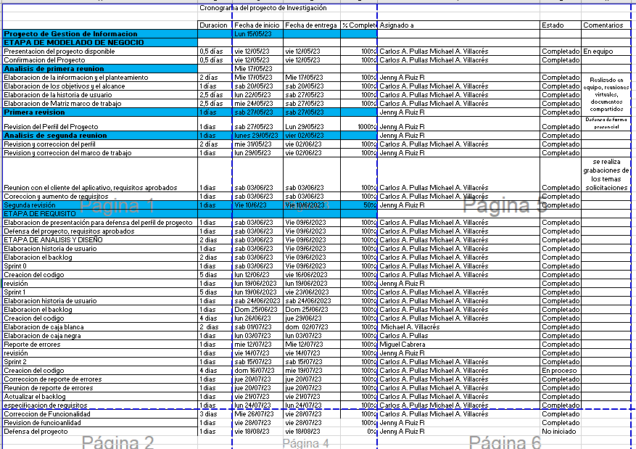

## **Anexo II. Matriz de identificación de requisitos Técnica 5W y 2H**

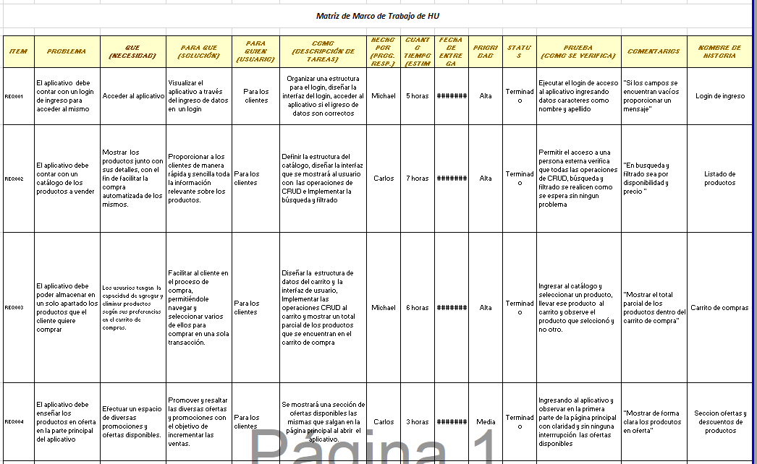

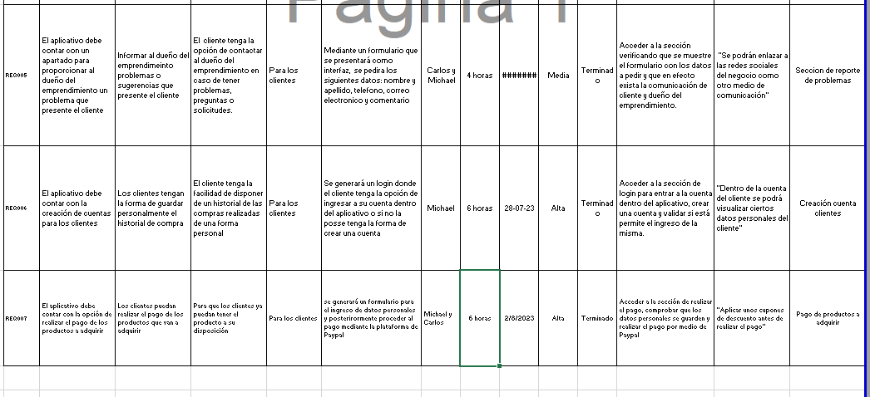

## **Anexo III. Historia de Usuario (CU)**

